

**Муниципальное дошкольное образовательное учреждение**

**«Детский сад №75»**

**Кормушки для птиц своими руками вместе с детьми**

**Подготовил**

**воспитатель Щеглова Д. И.**

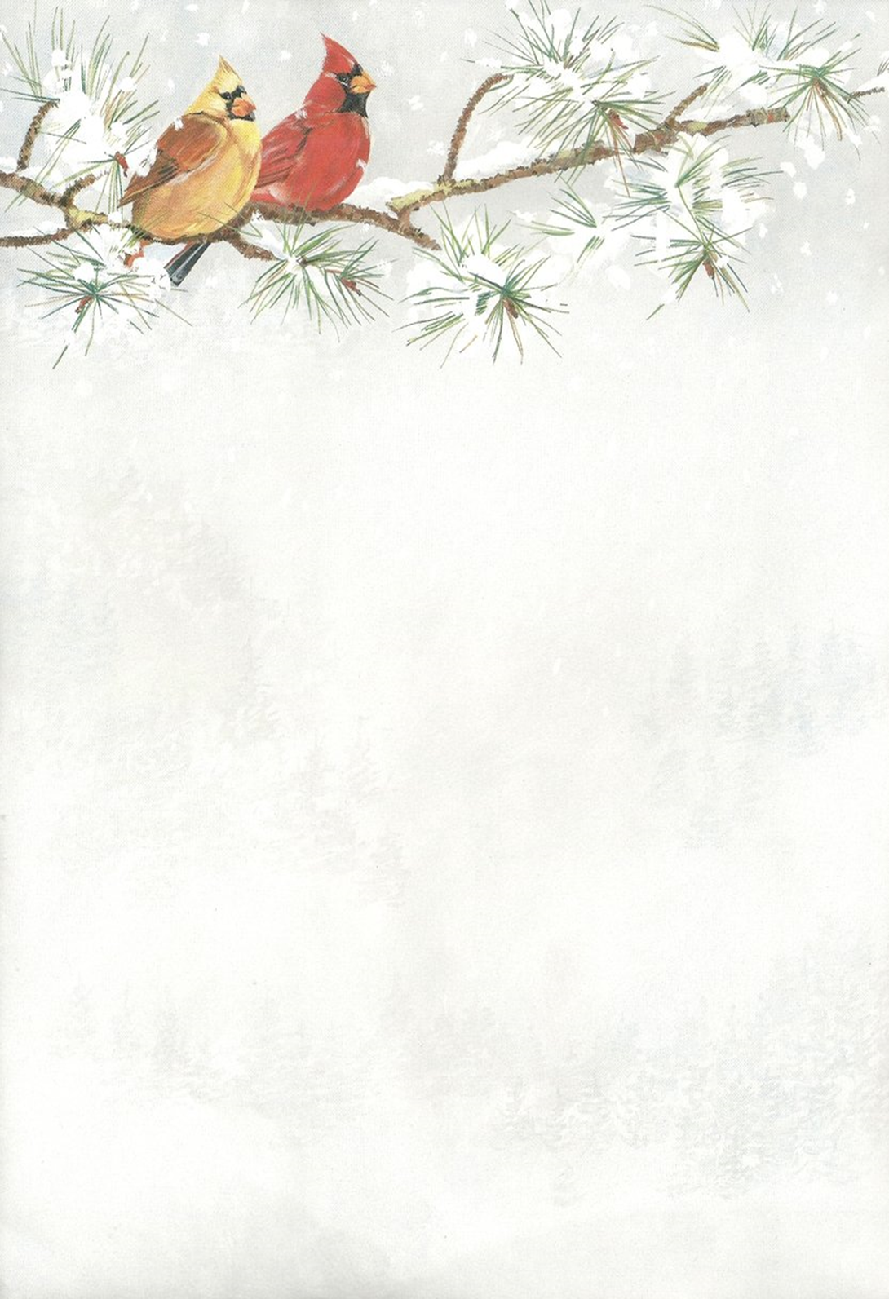

**Кормушки для птиц своими руками вместе с детьми**

Зимняя пора – это серьёзное испытание для пернатых. С каждым днём найти пищу становится всё труднее. Позаботьтесь о птицах – повесьте кормушку, сделанную своими руками из самых простых подручных средств, которые обычно выбрасываем на свалку. Мы подобрали фотографии и идеи изготовления кормушек, которые не требуют особых навыков и сложных чертежей.

Материалы для изготовления кормушки могут быть самыми разнообразными, но есть некоторые общие правила конструирования:

- кормушка должна быть, прежде всего, удобной для птиц, не должно возникать затруднений при выемке корма;

- крыша и бортики помогут защитить корм от снега, дождя и ветра. От воздействия влаги корм может испортиться и заплесневеть, а значит, превратится в яд для пернатых;

- желательно, чтобы материал, из которого будет изготовлена кормушка, был устойчив к воздействию влаги, иначе такая конструкция не прослужит долго;

- стенки и углы не должны быть острыми и колющимися;

- кормушки для маленьких птиц делают небольших размеров, чтобы более крупные и агрессивные виды не покушались на их еду;

- размещать кормушки лучше на ветвях деревьев или крепить к стенам хозяйственных построек на высоте около полутора метров, чтобы кошки не обидели птичек, и было удобно подсыпать пернатым друзьям еду.



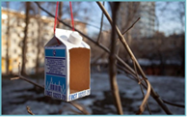

**Кормушка для птиц из коробки (пакета) из-под сока или молока**

Сделать кормушку своими руками можно из молочного пакета или тетра пака из-под сока, такую. Это под силу даже ребёнку. Для этого понадобится:

- чистый пакет из-под сока;

- кусок капроновой верёвки или проволоки, чтобы подвесить кормушку;

- лейкопластырь;

- маркер;

- ножницы или канцелярский нож.

Первым делом размечаем и прорезаем отверстия на противоположных сторонах тетра пака. Чтобы птичкам было удобно брать корм и вылетать. Обклеиваем окошко по нижней стороне лейкопластырем для удобства и безопасности пернатых. Под отверстиями протыкаем ножницами дырочку и вставляем картон свёрнутый трубочкой, который остался от вырезания отверстий выше. В отогнутых уголках делаем маленькие отверстия для проволоки или верёвки. И подвязываем к ветке.

Кормушку можно прикрепить к стволу дерева. Такая кормушка не будет раскачиваться на ветру. Для этого прорези для кормления делают не на противоположных сторонах пакета, а на прилегающих. На противоположной стороне закрепляем в прорези проволоку и прикручиваем к дереву.

Можно сделать кормушку из двух пакетов из-под сока. Первый пакет разрезаем по узким боковинам, оставляя не разрезанным верх. От второго тетра пака отрезаем третью часть и на лицевой стороне пакета вырезаем отверстие – это будет кормовая доска или дно кормушки. Совмещаем дно с первым пакетом так, чтобы получился треугольник. Детали можно соединить клеем, обмотать скотчем или проткнув внизу боковушки вставить трубочки для коктейлей.



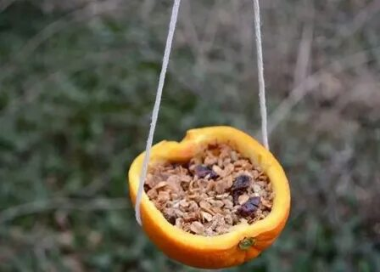 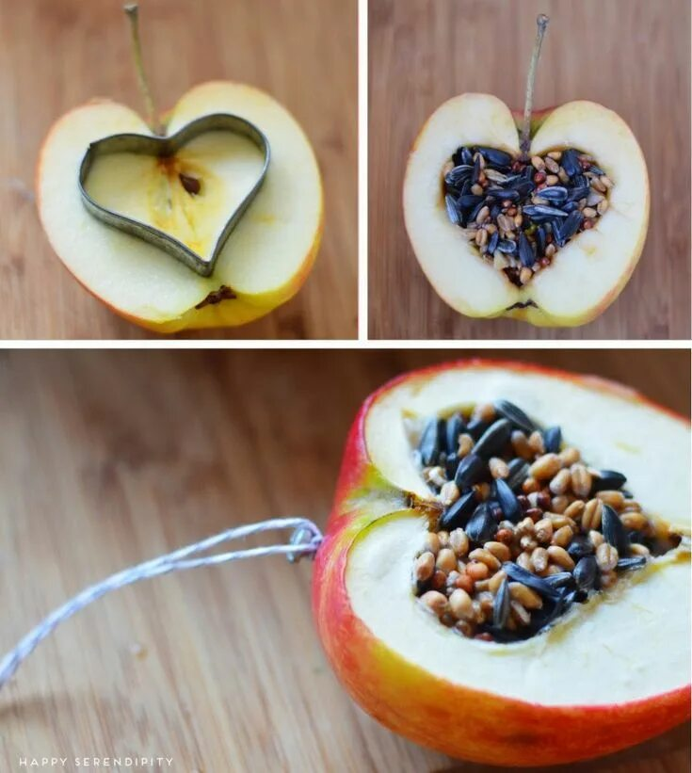

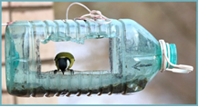

**Кормушка для птиц из пластиковых бутылок 1,5 — 2 литра**

Симметрично, по обе стороны бутылки вырезаем два отверстия: круглые, квадратные, прямоугольные или в виде арки. Между отверстиями должны остаться перемычки. Если сделать прорезь в виде перевёрнутой буквы «П» и отогнуть пластинку вверх, то получится козырёк от дождя. На нижний край отверстия можно прилепить лейкопластырь или тканевую изоленту – края не будут заострёнными и птицам будет комфортно садиться. В нижней части проделываем симметричные отверстия и вставляем палочку – в результате получилась кормушка с насестом.

Прикрепить такую столовую для

пернатых можно на дереве, примотав

перемычку скотчем, верёвкой или

другим подходящим материалом как

видно на фото. Если в крышке бутылки

проделать отверстие и вставить концы

шпагата, а потом завязать их на узел,

то получится петля, которую можно

накинуть на ветки садовых деревьев.

**Кормушка из фруктов**

Сделать кормушку из яблока или апельсина сможет даже ребенок. Нужно разрезать фрукт пополам, вычистить мякоть и сделать отверстия в кожуре, чтобы кормушку можно было подвесить. Останется только насыпать корм.